**今日动态**

**10月26日 星期四 来园13人**

**一、来园**

今天热情打招呼的小朋友有：高语汐，季萱菡，万洛依，汪语晗，徐宁川，朱瑾玥

来园主动签到的小朋友有：储奕，郭奕鸣，季萱菡，汪刘懿，徐宁岩，朱瑾玥

**二、集体活动：棉签画《菊花》**

这是一节用棉签画菊花的美术活动。棉签画是用棉签蘸取颜料，在画纸上进行创作的一种画种，它的工具包括棉签、颜料和纸。 活动中我选取了三种有代表性的菊花特征：曲线像豆芽形的、椭圆形的、长短直线型的，让幼儿通过自己的创作，发现菊花的美。美术活动棉签画《菊花》主要是让幼儿通过画菊花，来了解菊花的其他特征，利用棉签这个生活中最常见的物品，来引导幼儿用大拇指、食指、中指捏紧棉签的中部，将棉花部分蘸上颜料在画纸上进行作画，先画一个点来表示花心，沿着花心，从里往外的开始画花瓣，可以用：直线、曲线、椭圆形等形式来表示。用棉签画的形式来表现菊花，增加幼儿生活体验的力度，从而感受不同材料作画的乐趣。

表扬这些小朋友能够用各种点、线条、简单图形表现菊花的基本部分和主要特征，并大胆的用棉签蘸色来表现秋天的菊花：储奕，张子毅，万洛依，徐宁岩，朱瑾玥，高语汐。

表扬这些小朋友喜欢参加美术棉签画活动，有初步表现美的能力：苏安柒，汪语晗，季萱菡。

希望这些小朋友能认真倾听，有规则地进行美工活动：高亦可，郭奕鸣，徐宁川，汪刘懿。

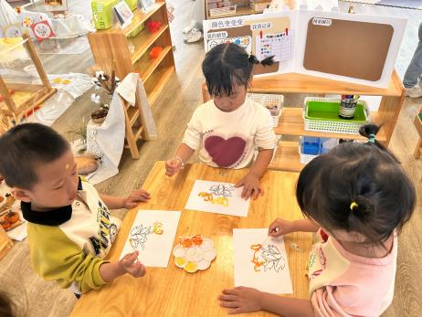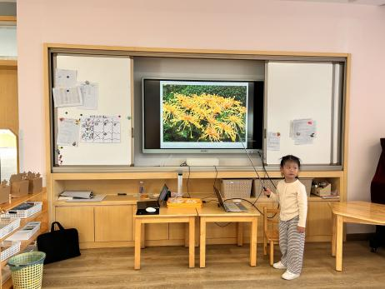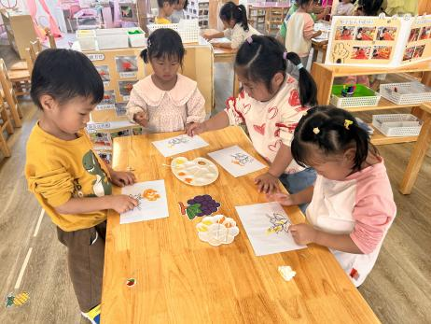

**三、户外游戏**

|  |  |  |
| --- | --- | --- |
| IMG_0271  绕障碍物跑 | IMG_0270  这是红绿灯，看到要停。 | IMG_0274  我很勇敢，敢玩攀爬架哦。 |
| IMG_0277  我和小伙伴比赛，我第一。 | IMG_0276  小心过河。 | IMG_0275  撞车啦，看来要看好自己的跑道。 |

**四、区域游戏**

|  |  |  |
| --- | --- | --- |
| IMG_0296  平铺一个城堡的地面。 | IMG_0297  撕一撕，拼一拼，一朵小花出来啦！ | IMG_0298  两朵小花做朋友。 |
| IMG_0301  洗完衣服晒衣服咯。 | IMG_0305  你看，这只小熊在吃什么？ | IMG_0303  长长积木架空，就有二楼啦。 |
| IMG_0302  看，我们拼了好多的金箍棒。 | IMG_0299  我在用自然材料拼秋天的景色呢。 | IMG_0300  我们来送小球回家吧。 |

五、家园配合

1.一部分小朋友用餐时喜欢发呆、躺在椅子上，请爸爸妈妈在家同步培养幼儿用餐好习惯。

2.周一到周四16:30放学。周五没有延时班，15:30放学。